**Lễ ra quân đợt cao điểm tấn công, trấn áp tội phạm, bảo đảm an ninh, trật tự**

*Sáng 01/8, tại trụ sở Công an phường Kon Tum, Công an phường Kon Tum phối hợp với Công an các phường Đăk Cấm, Đăkbla tổ chức Lễ ra quân đợt cao điểm tấn công, trấn áp tội phạm, bảo đảm an ninh, trật tự.*

*Dự lễ ra quân có các đồng chí Huỳnh Thị Thuý Hà- Phó Bí thư Thường trực Đảng uỷ phường Kon Tum; Dương Anh Hùng- Phó Bí thư Đảng uỷ, Chủ tịch UBND phường Kon Tum; Nguyễn Xuân Ninh- Phó Bí thư Đảng uỷ, Chủ tịch UBND phường Đăk Cấm; Trịnh Thị Kim Nga- Phó Bí thư Đảng uỷ, Chủ tịch UBND phường Đăkbla; đại diện lãnh đạo UBMTTQ VN; Ban Chỉ huy Quân sự các phường Kon Tum, Đăk Cấm, Đăkbla, các phòng nghiệp vụ Công an tỉnh cùng gần 300 cán bộ chiến sĩ các tổ nghiệp vụ, Lực lượng tham gia bảo vệ an ninh, trật tự ở cơ sở, Lực lượng Dân quân tự vệ trên địa bàn các phường.*

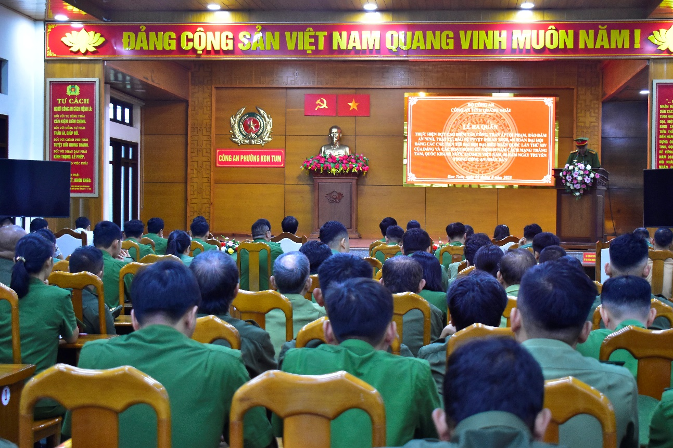

*Hình toàn cảnh buổi Lễ*

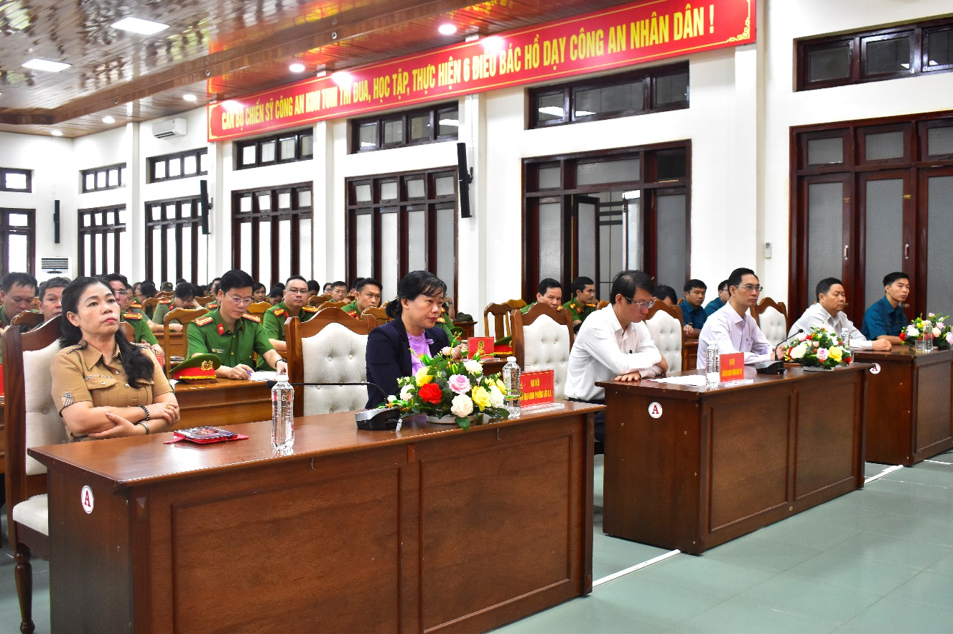

*Đại biểu tham dự Lễ ra quân*

Phát biểu tại buổi lễ, đồng chí Chủ tịch UBND phường Kon Tum Dương Anh Hùng yêu cầu lực lượng Công an phường, với vai trò là lực lượng chủ công, cần tập trung thực hiện tốt các nhiệm vụ: Tăng cường lực lượng, bám sát địa bàn, nắm tình hình, quản lý chặt chẽ các đối tượng, kịp thời phát hiện, đấu tranh, ngăn chặn làm thất bại các hoạt động kích động biểu tình, gây rối an ninh, trật tự; Tổ chức mở các đợt tuần tra kiểm soát thường xuyên, bất ngờ, đặc biệt vào ban đêm, tại các điểm nóng về an ninh trật tự; Chủ động xây dựng các kế hoạch chuyên đề đấu tranh với các loại tội phạm như ma túy, tín dụng đen, trộm cắp tài sản...; Chú trọng công tác tuyên truyền pháp luật, phòng chống tội phạm, phối hợp với ban, ngành, các đoàn thể và tổ dân phố để nâng cao nhận thức, ý thức cảnh giác của người dân; Phát huy phong trào "Toàn dân bảo vệ an ninh Tổ quốc", khơi dậy trách nhiệm cộng đồng trong công tác tố giác tội phạm và giữ gìn trật tự tại cơ sở; Tiếp tục siết chặt kỷ luật, kỷ cương trong nội bộ lực lượng, giữ vững phẩm chất đạo đức, lối sống, tinh thần trách nhiệm trong thực thi nhiệm vụ.

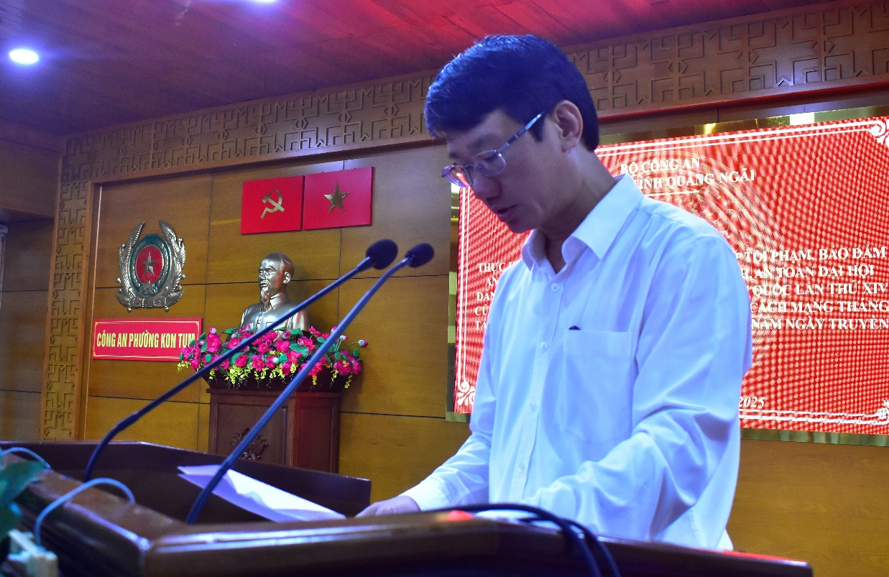

*Chủ tịch UBND phường Kon Tum Dương Anh Hùng phát biểu*

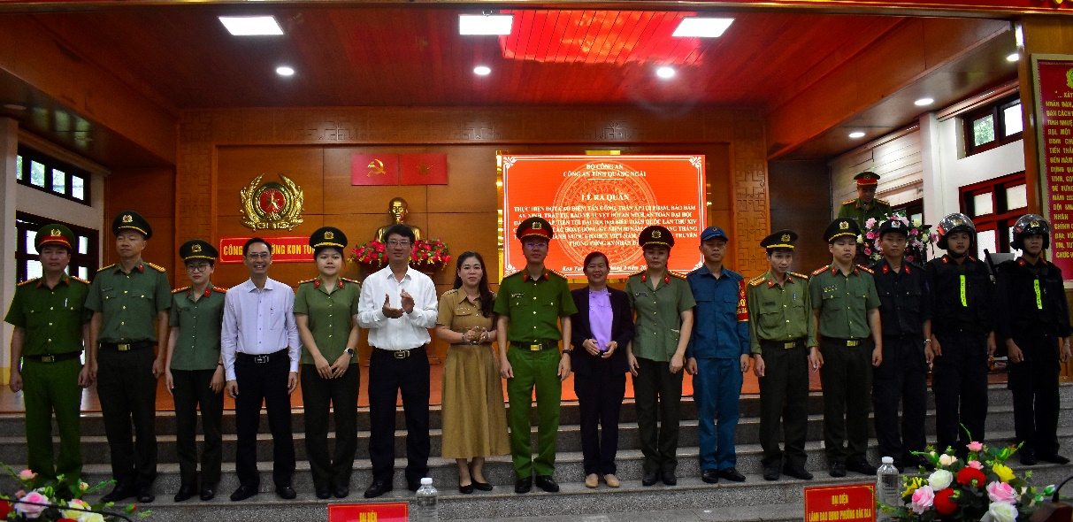

*Lãnh đạo các phường, đại diện lực lượng ra quân*

Đợt cao điểm diễn ra từ ngày 01/8/2025 đến ngày 15/9/2025, nhằm mục tiêu bảo vệ tuyệt đối an toàn các sự kiện chính trị trọng đại của đất nước, đặc biệt là Đại hội Đảng các cấp, tiến tới Đại hội đại biểu toàn quốc lần thứ XIV của Đảng, kỷ niệm 80 năm Cách mạng Tháng Tám, Quốc khánh 2/9 và 80 năm Ngày truyền thống lực lượng Công an nhân dân. Đây là đợt cao điểm có ý nghĩa chính trị - xã hội rất lớn, thể hiện tinh thần trách nhiệm cao của hệ thống chính trị cơ sở, đặc biệt là lực lượng Công an phường, lực lượng nòng cốt trong công tác bảo đảm an ninh, trật tự trên địa bàn.

Quán triệt nhiệm vụ trọng tâm trong đợt cao điểm, Thượng tá Dương Viết Trung- Trưởng Công an phường Kon Tum phát động cán bộ, chiến sỹ Công an phường cần tăng cường nâng cáo chính trị nội bộ, an ninh kinh tế, an ninh mạng, an ninh trong dân tộc, tôn giáo; Phối hợp rà soát, tham mưu giải quyết kịp thời, ổn định các vụ mâu thuẫn, tranh chấp, khiếu kiện tại cơ sở; Triển khai đồng bộ các giải pháp, nhất là công tác nghiệp vụ cơ bản để làm tốt công tác phòng ngừa, chủ động nhận diện xu hướng tội phạm nổi lên trên từng tuyến, địa bàn, lĩnh vực; Tăng cường công tác bảo đảm an ninh trật tự, an toàn giao thông, phòng chống cháy nổ, tăng cường tuần tra, kiểm soát, phát hiện xử lý nghiêm các hành vi vi phạm trật an toàn giao thông- trật tư đô thị…

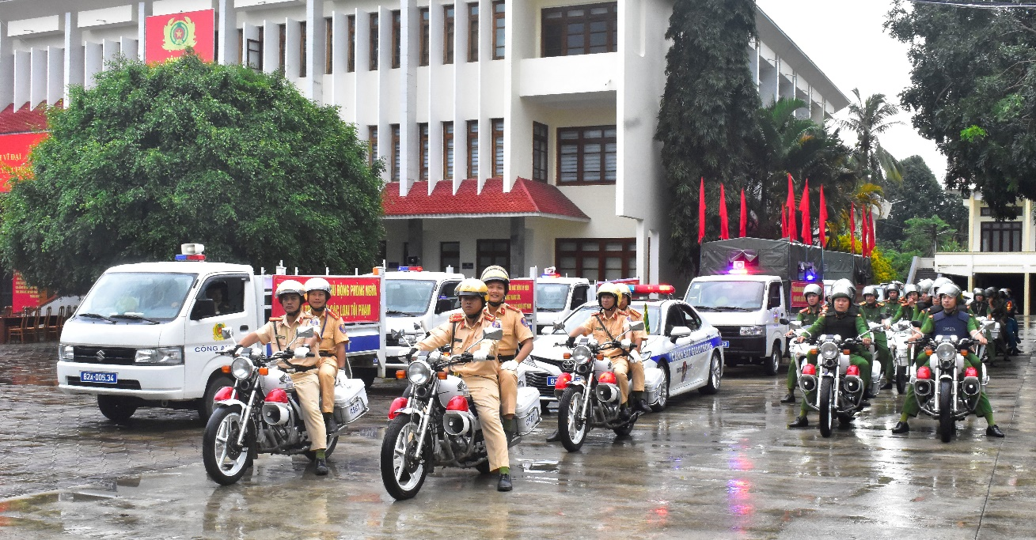

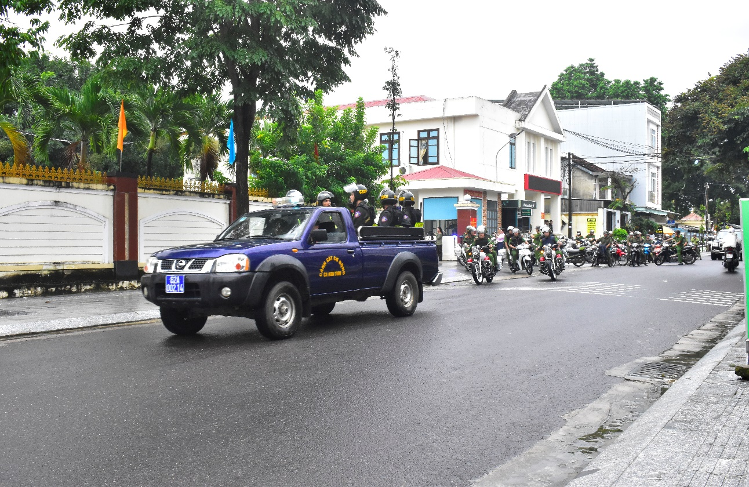

*Cán bộ, chiến sĩ tham gia diễu hành*

Sau Lễ phát động gần 300 cán bộ chiến sĩ các tổ nghiệp vụ, Lực lượng tham gia bảo vệ an ninh, trật tự ở cơ sở, Lực lượng Dân quân tự vệ các phường tham gia diễu hành trên các tuyến đường trên địa bàn./.

**Minh Phượng**